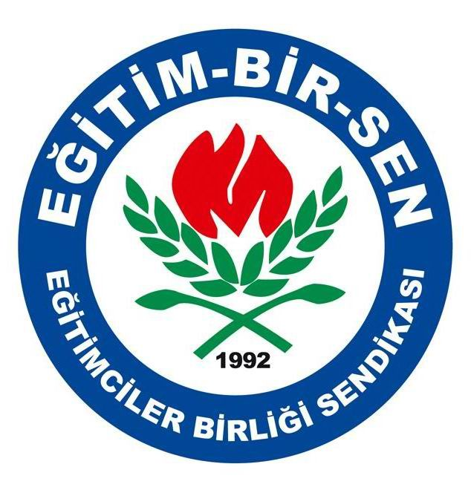
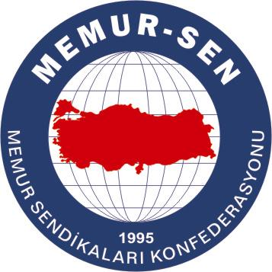
EĞİTİMCİLER BİRLİĞİ SENDİKASI

MEMUR-SEN KONFEDERASYONU
EĞİTİM-BİR-SEN GENEL MERKEZİ
BASIN AÇIKLAMASI

1/5/2009

1 Mayıs, Çatışma Zemini Olmaktan Kurtarılmalıdır

Her yıl toplumun gündemini; nisan ayı boyunca ne olacak, nasıl olacak, nerede olacak, kimin canı yanacak diye; mayıs boyunca ise, nasıl oldu, niye oldu, kim suçluydu diye iki ay boyunca meşgul eden 1 Mayıs konusunda büyük bir zihin karışıklığının yaşandığı ortadadır. Ülkemizde birçok konuda olduğu gibi, bu konuda da toplum zihninde genel kabuller oluşturulmakta ve bu oluşturulan genel kabuller üzerinden de fikirler meydana getirilmektedir.
Çalışanların bir gününün olması, o günde sorunların toplumla, yöneticilerle, işverenle paylaşılması, talepler adına kamuoyu oluşturulması, eğlenilmesi, anmaların yapılması ilk elde güzel bir imkân olarak gözükmektedir. Ancak işçiler adına var olan 1 Mayıs; bir ideolojiye kurban verilmiş, o ideolojinin takdimi için bir sopaya dönüştürülmüş ve kavgaların, çatışmaların aracı kılınmıştır. Bu nedenle de bu gün yaklaştıkça, insanlar korkuya kapılmakta, sokağa çıkmaktan endişe duymakta, can ve mal emniyetleri açısından adeta kendilerini evlerine hapsetmektedirler. 1 Mayıs, bir bayram gününden ziyade, hangi olumsuzlukların yaşanacağı belli olmayan bir kâbus gününe dönüşmektedir. 1 Mayıs’ın niye kâbuslara gebe bir gün olarak algılandığının ciddiyetle sorgulanması lazımdır.
119 yıldır 1 Mayıs, dünyanın her yerinde işçiler için kâh geçmiş mücadelelerin anıldığı; kâh kimi kazanımlar için bayram edilen; kâh birilerinin siyasal, ideolojik muhalefetlerini ortaya koydukları; kâh sadece “bakın, biz eylem yapıyoruz, ortalığı yakıp, yıkıyoruz; biz daha bitmedik; görün ki, ideolojimiz tarihin karanlığında, insanlığa 70 yıl işkence çektirse de, biz ideolojimizle beraber yaşamaya devam ediyoruz” dedikleri bir gün olarak kutlanmaya devam ediyor.
Ülkemizde II. Meşrutiyet’ten beri İşçi Bayramı olarak kutlanan 1 Mayıs, 1935’te, CHP tarafından “Bahar Bayramı”na dönüştürülmüş, 1 Mayıs 1960’ta ilk kez resmi bir ağızdan, Başbakan Adnan Menderes tarafından radyodan yapılan bir konuşmayla kutlanmıştır. 12 Eylül’le birlikte “1 Mayıs Bahar Bayramı”, bayram ve tatil olmaktan çıkarılmıştır. 22 Nisan 2009 tarihinde, AK Parti Hükümeti tarafından 1 Mayıs yeniden “Emek ve Dayanışma Günü” diye isimlendirilip, resmi tatiller arasına alınmıştır.
1 Mayıs’ın coşku içerisinde bayram olarak kutlanabilmesi için, bu ülkede var olan olguların, durumların, olayların; toplumu geren, çatışma ortamı oluşturan, teröre zemin hazırlayan imkânlar olmaktan çıkarılması; bunun için de öncelikle bu ülkenin sol söylemlere dayalı provokatif ajitelerin etkisinden kurtarılması gerekir. Bu söylemlerin etkisi silinmediği sürece, birtakım mihraklar; bayramları, seyranları, kutlamaları, anmaları; hülasa üç kişinin biraraya geldiği her birlikteliği çatışmanın, terörün aracısı kılacaklardır. Öldürecek düşman bulamadıklarında da, birbirlerini öldüreceklerdir. Bunun açık örneğini, bu millet 1 Mayıs 1977’de, en kanlı biçimde yaşamıştır.
Sonuç olarak; 1 Mayıs, bir ideolojin sopa olarak kullandığı gerginliğin, çatışmaların, terörün bir zemini olmaktan kurtarılarak; çalışanların sıkıntılarının dillendirildiği, sevincinin ve eğlencesinin paylaşıldığı bir gün haline getirilmelidir.

